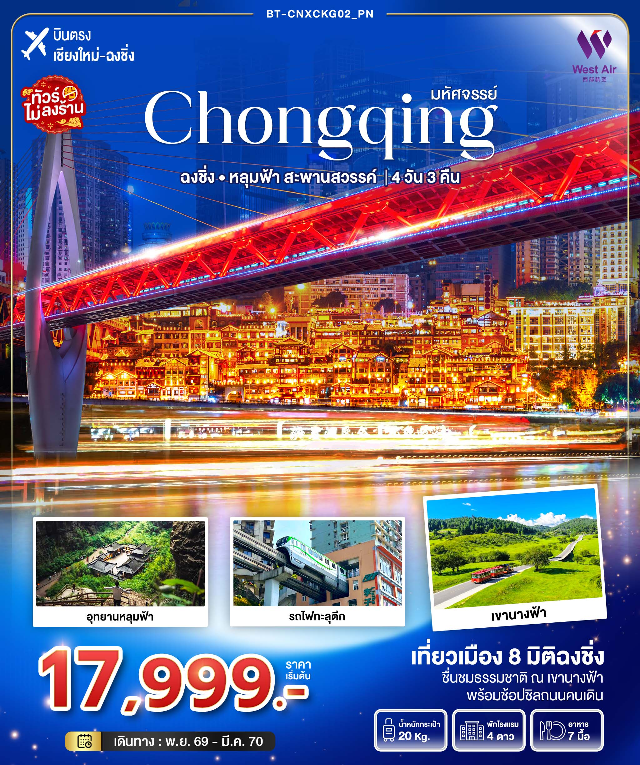
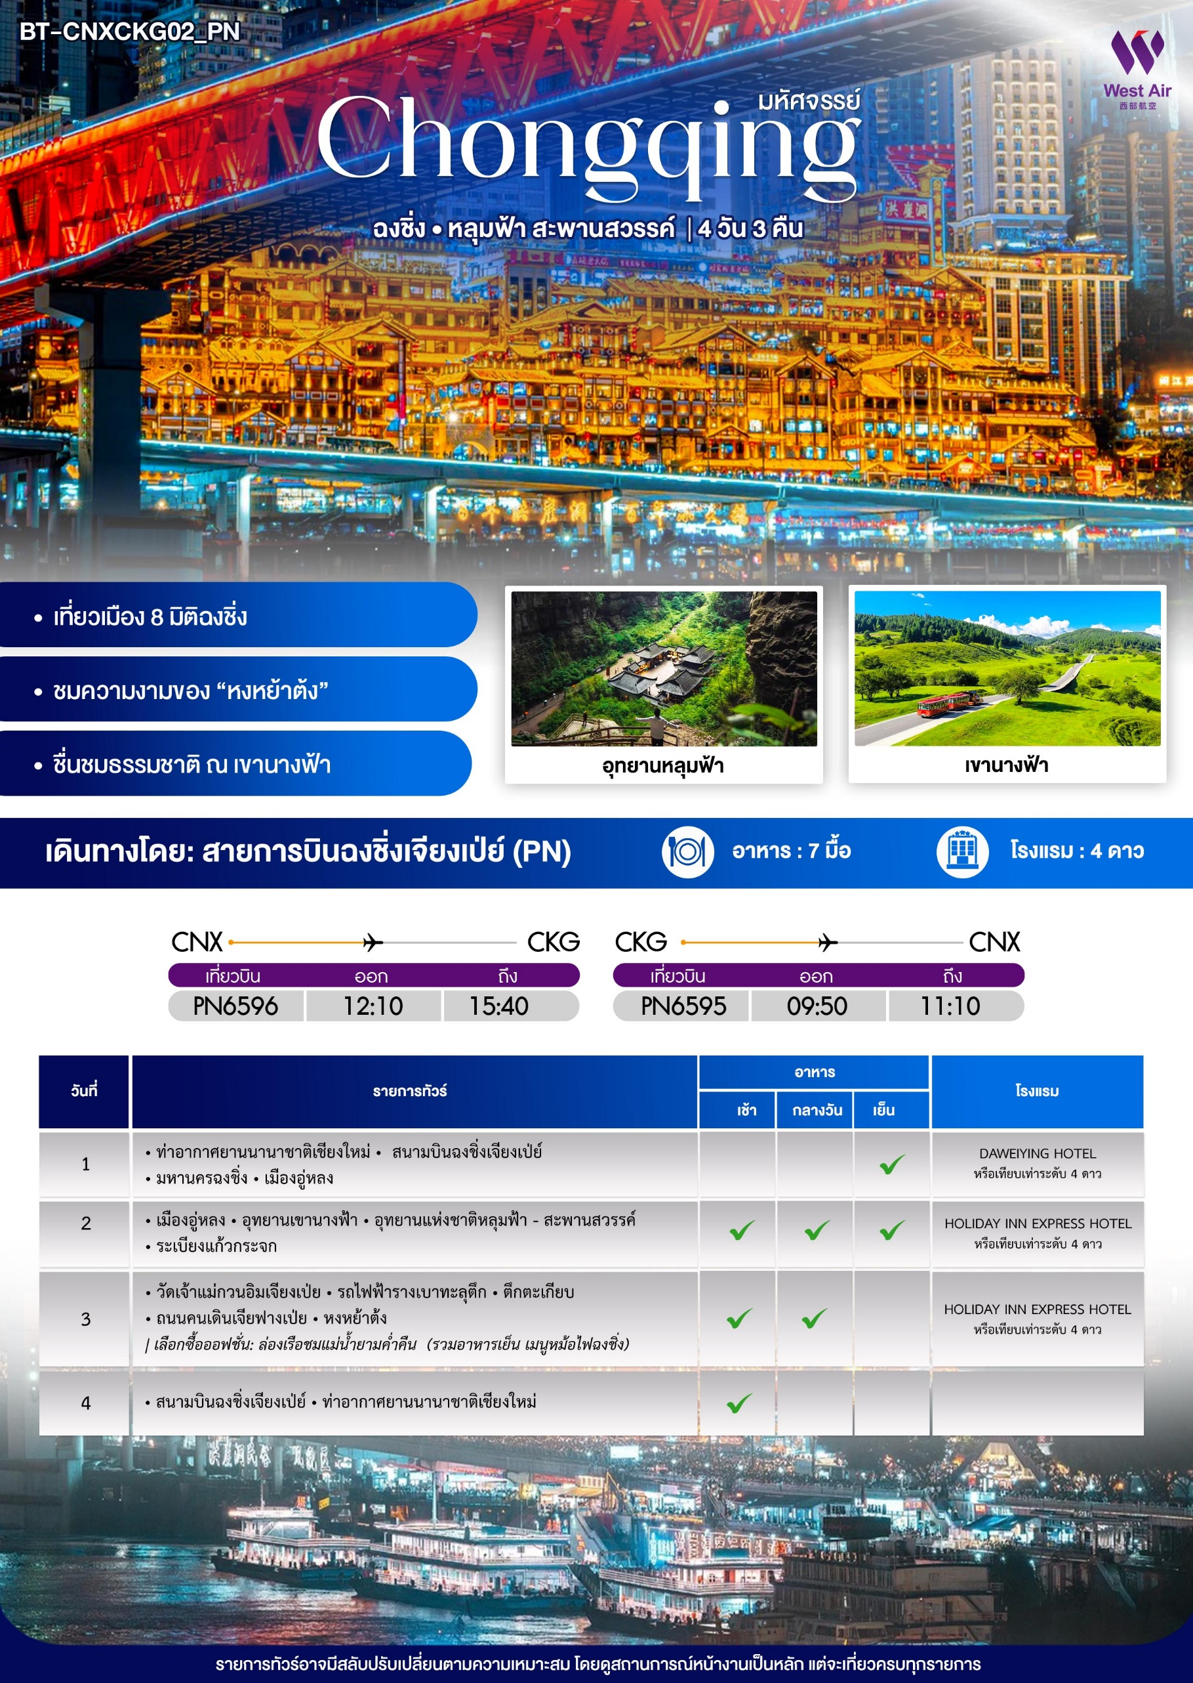
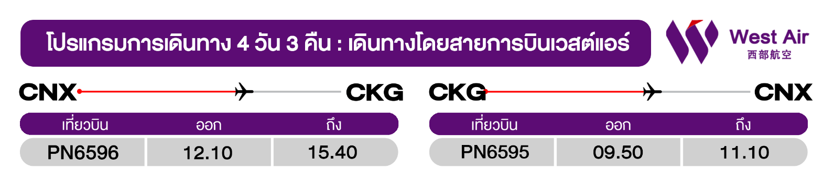
วันแรก ท่าอากาศยานนานาชาติเชียงใหม่ • สนามบินฉงชิ่งเจียงเป่ย์ • มหานครฉงชิ่ง • เมืองอู่หลง
(-/-/เย็น)
09.00 น. พร้อมกันที่ ท่าอากาศยานนานาชาติเชียงใหม่ อาคารผู้โดยสารขาออก ชั้น 1 เคาน์เตอร์สายการบิน SPRING AIRLINES โดยมีเจ้าหน้าที่อำนวยความสะดวกแก่ทุกท่าน

12.10 น. ออกเดินทางสู่ มหานครฉงชิ่ง ประเทศจีน โดยเที่ยวบิน PN6595 (ไม่มีบริการอาหารบนเครื่อง)
15.40 น. เดินทางถึง สนามบินฉงชิ่งเจียงเป่ย์ หลังผ่านขั้นตอนการตรวจคนเข้าเมือง และตรวจรับสัมภาระเรียบร้อยแล้ว ยินดีต้อนรับทุกท่านสู่ สาธารณรัฐประชาชนจีน (เวลาท้องถิ่นที่จีน เร็วกว่าประเทศไทย 1 ชั่วโมง กรุณาปรับเวลาของท่านเพื่อความสะดวกในการนัดหมาย)
นำท่านเดินทางเข้าสู่ มหานครฉงชิ่ง ซึ่งอยู่ติดกับมณฑลเสฉวน ถือเป็นเมืองใหญ่ 1 ใน 4 ของประเทศจีนที่มีฐานะเทียบเท่ามณฑล ถูกขนานนามว่า “เมืองภูเขา เตาไฟ เมืองในหมอก”
จากนั้น นำท่านเดินทางสู่ เมืองอู่หลง (ใช้เวลาเดินทางประมาณ 2-3 ชั่วโมง) ตั้งอยู่ทางทิศตะวันออกเฉียงใต้ของเมืองฉงชิ่ง เป็นเมืองที่อยู่ท่ามกลางหุบเขาโอบล้อมด้วยภูเขาสูง ทำให้เมืองนี้มีป่าไม้ และพื้นที่สีเขียวเยอะและอากาศดี มีแม่น้ำอู่เจียงไหลตัดผ่านกลางเมือง

เย็น บริการอาหารเย็น ณ ภัตตาคาร
ที่พัก โรงแรม DAWEIYING HOTEL หรือระดับเทียบเท่า

วันที่สอง เมืองอู่หลง • อุทยานเขานางฟ้า • อุทยานแห่งชาติหลุมฟ้า - สะพานสวรรค์ • ระเบียงแก้วกระจก
(เช้า/กลางวัน/เย็น)

เช้า บริการอาหารเช้า ณ ห้องอาหารโรงแรม
จากนั้น ชมความงดงามของ อุทยานเขานางฟ้า มรดกโลกอุทยานท่องเที่ยวทางธรรมชาติระดับ 4 A ของประเทศจีน มีชื่อเสียงในเรื่องความสวยงามทางธรรมชาติที่แตกต่างกันไปในแต่ละฤดู จนได้รับการขนานนามว่าเป็นดินแดนแห่ง 4 สิ่งมหัศจรรย์ คือ “ป่าไม้หนาแน่น ยอดเขาประหลาด ทุ่งหญ้าเลี้ยงสัตว์ และลานหิมะ” (รวมรถราง)
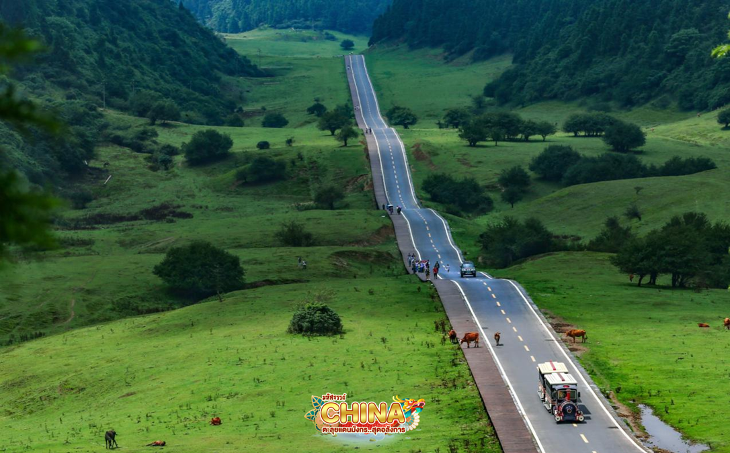
จากนั้น เดินทางต่อไปยังสถานที่สวยงามอีกแห่ง อุทยานแห่งชาติหลุมฟ้า - สะพานสวรรค์ มรดกโลกทางธรรมชาติระดับ 5A ที่เกิดจากการยุบตัวของเปลือกโลก ทำให้เกิดเป็นบ่อหลุมขนาดใหญ่ที่ลึกประมาณ 300-500 เมตร และมีบางส่วนเป็น โพลงทะลุเหมือนกับสะพานทอดข้ามระหว่างภูเขา ภายในอุทยานจะมีสะพานที่เกิดขึ้นโดยธรรมชาติสรรค์สร้างด้วยกัน 3 สะพาน และยังมีโรงเตียมเก่าๆ ซึ่งเป็นจุดแวะพักของคนเดินทางในสมัยก่อนตั้งแต่สมัยราชวงศ์ถัง (ค.ศ. 618-907) ซึ่งจุดนี้เองที่จางอี้โหมวใช้เป็นฉากในหนังการถ่ายทำหนังเรื่อง “ศึกโค่นบัลลังก์วังทอง” และล่าสุดถูกใช้เป็นฉากในหนังฮอลลิวูดฟอร์มยักษ์ TRANFORMER4 ที่โด่งดังไปทั่วโลก (รวมรถอุทยาน และลิฟท์แก้ว 1 ขา)
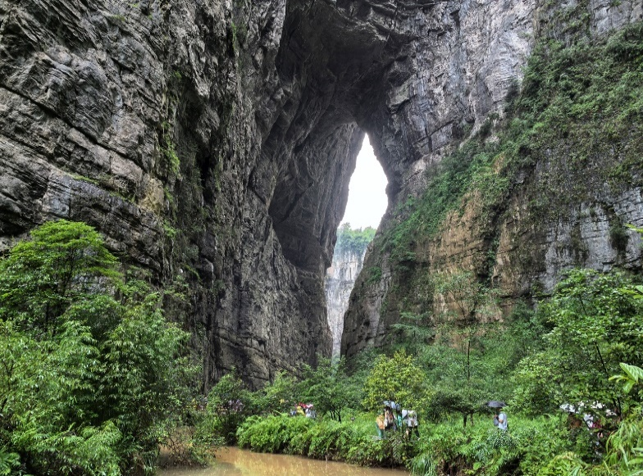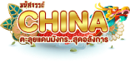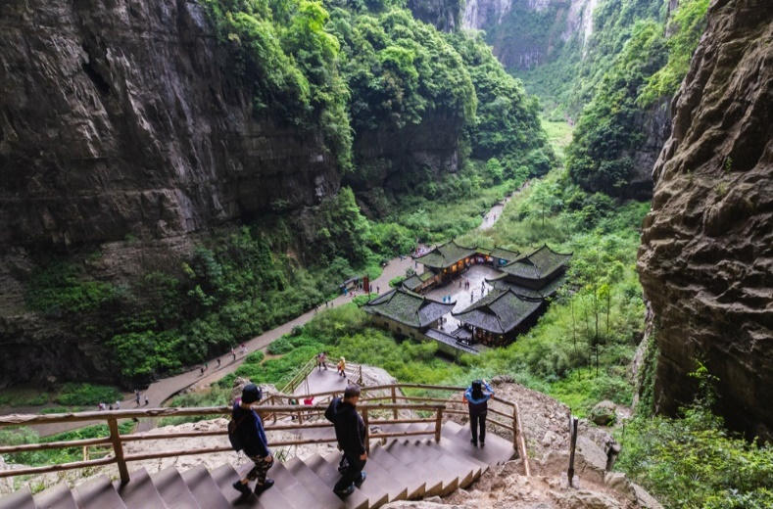
- Tianlong Bridge สะพานที่อยู่ใกล้กับโรงเตี๊ยมโบราณ ความสูง 235 เมตร มีลักษณะเป็นโพรงทะลุ ใกล้ๆ กับผนังถ้ำมีการแกะสลักลวดลายมังกรสวยงาม
- Qinglong Bridge ลักษณะเป็นโพรงยาว มีลำธารเล็กไหลผ่าน ความสูง 281 เมตร
- Heilong Bridge สะพานสุดท้ายอยู่ในส่วนที่แคบที่สุดจึงทำให้มีความมืดทึบ ความสูง 223 เมตร
นอกจากนั้น ยังมี “น้ำตกหุบผาสวรรค์” น้ำตกสายน้อยใหญ่ที่ไหลลงมาจากรอยแยกหุบเขา ตามรอยเลื่อนของเปลือกโลกที่แยกออกจากกันลงมาบรรจบที่เบื้องล่างเป็นบึงสีมรกตสวยงาม
กลางวัน บริการอาหารกลาวัน ณ ภัตตาคาร
จากนั้น สัมผัสความหวาดเสียวของ ระเบียงกระจกชมวิว ออกแบบโดยผู้เชี่ยวจากทั้งในและนอกประเทศจีน มีความสูงเฉลี่ย 11 เมตร เหนือขอบหน้าผาสูงในเมืองเซียนหนู่ชาน มีความกว้าง 26 เมตร หากวัดจากระดับน้ำทะเลนั้นจะสูง 1,200 เมตร นับเป็นระเบียงจุดชมวิวกระจกที่ใหญ่ที่สุดในเอเชีย และยังสามารถมองชมวิวมุมสูงได้ทะลุถึงก้นอุทยานกันเลยทีเดียว จากนั้นนำท่านเดินทางกลับสู่ เมืองฉงชิ่ง
เย็น บริการอาหารเย็น ณ ภัตตาคาร
จากนั้น พักที่ HOLIDAY INN EXPRESS HOTEL หรือระดับเทียบเท่า
วันสาม วัดเจ้าแม่กวนอิมเจียงเป่ย • รถไฟฟ้ารางเบาทะลุตึก • ตึกตะเกียบ • ถนนคนเดินเจียฟางเป่ย • หงหย้าต้ง | เลือกซื้อออฟชั่น: ล่องเรือชมแม่น้ำยามค่ำคืน (รวมอาหารเย็น เมนูหม้อไฟฉงชิ่ง)
(เช้า/กลางวัน/-)

เช้า บริการอาหารเช้า ณ ห้องอาหารโรงแรม
จากนั้น นำท่านนมัสการ เจ้าแม่กวนอิม ณ วัดเจ้าแม่กวนอิมเจียงเป่ย สถานที่ศักดิ์สิทธิ์ของคนฉงชิ่งที่มักจะมาขอพร วัดตั้งอยู่ใจกลางย่านธุรกิจของเมืองฉงชิ่ง ถ่ายรูปแลนด์มาร์คแห่งมหานครฉงชิ่ง รถไฟฟ้ารางเบาทะลุตึก เป็นรถไฟฟ้าที่วิ่งผ่านอาคารที่อยู่อาศัย จนกลายมาเป็นสถานที่เช็คอินที่มีชื่อเสียง ผู้ออกแบบการสร้างอาคารสถานีรถไฟฟ้าเส้นทางนี้ได้ปรับเปลี่ยนรูปแบบของอาคาร และออกแบบสถานีรถไฟฟ้า “สถานีหลี่จื่อป้า” ให้ทะลุผ่านคอนโด โดยรถไฟฟ้ารางเบาจะอยู่ที่บริเวณชั้น 6-8 ร้านค้าด้านล่างชั้น 6 และที่อยู่อาศัยเหนือชั้น 8 จึงไม่มีผลกระทบต่อการอยู่อาศัยของประชาชน เมื่อผู้คนเดินทางไปฉงชิ่ง ไม่เพียงจำได้ว่าต้องกินหม้อไฟและบะหมี่ฉงชิ่งเท่านั้น
กลางวัน บริการอาหารกลาวัน ณ ภัตตาคาร
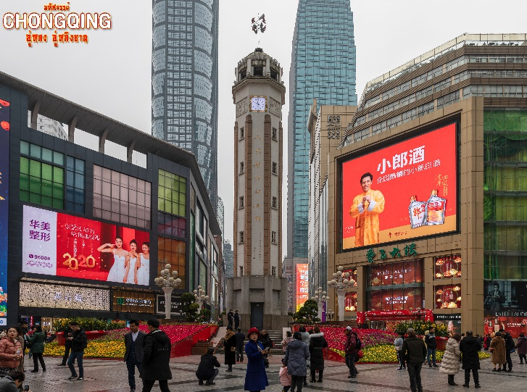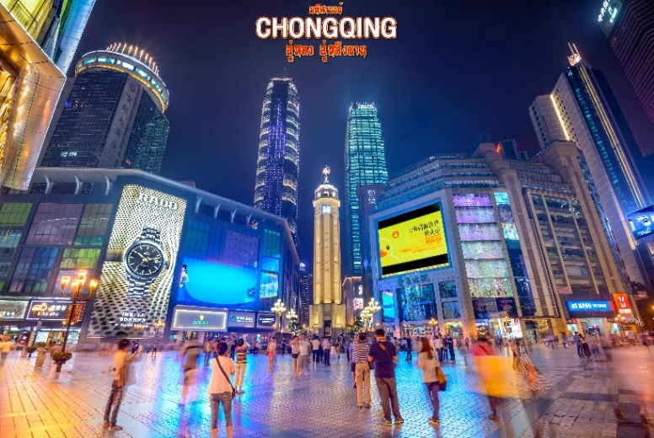
จากนั้น แวะชม ตึกตะเกียบ (ถ่ายรูปด้านนอก) หนึ่งในสัญลักษณ์ของเมืองฉงชิ่ง มีรูปร่างคล้ายกอง "ตะเกียบยักษ์" สีดำและแดงที่วางซ้อนกันเป็นชั้นๆ ส่วนปลายของตะเกียบสีแดงและสีดำจะมีตัวอักษรจีนคำว่า “ไท้” และ “กั๋ว” ประทับอยู่ และอิสระช้อปปิ้งที่ ถนนคนเดินเจี่ยฟางเป่ย (ถนนคนเดินเมืองฉงชิ่ง) มีสินค้าแบรนด์เนมให้ได้เลือกช้อปปิ้งจุใจ ตั้งอยู่บริเวณอนุสาวรีย์ปลดแอกเป็นศูนย์กลางทางการค้าขนาดใหญ่ใจกลางเมือง เต็มไปด้วยร้านค้ากว่า 3,000 ร้านอาหารและช้อปปิ้งมอลล์ขนาดใหญ่
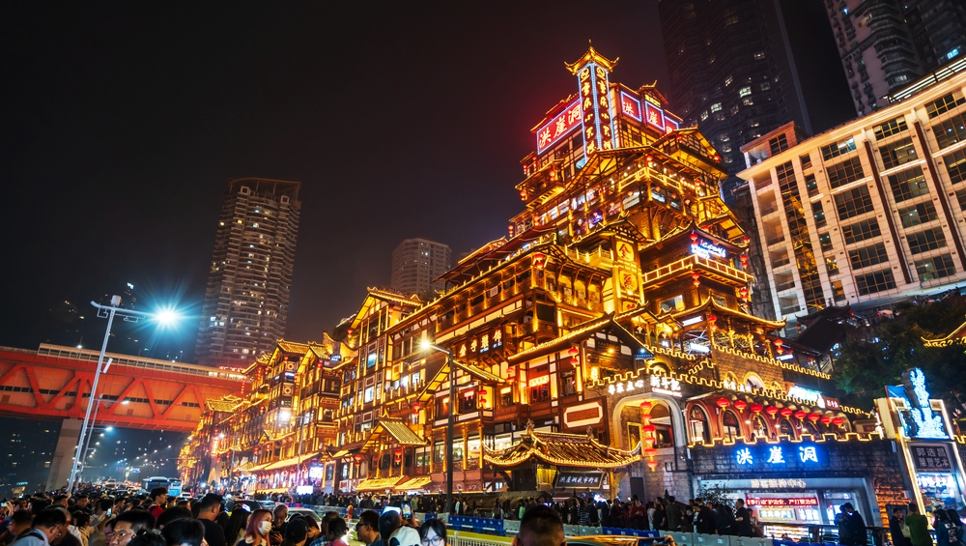
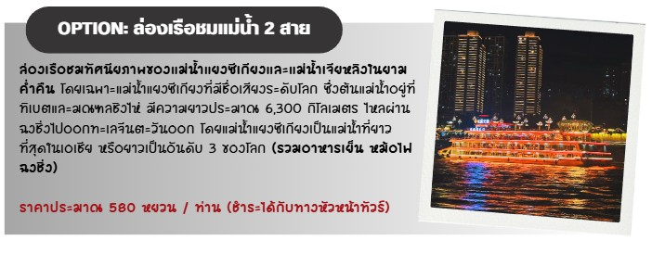
จากนั้น ช้อปปิ้งสินค้าพื้นเมืองช็อปปิ้งมอลล์ขนาดใหญ่ หงหยาต้ง ตั้งอยู่ริมฝั่งแม่น้ำเจียหลิง เป็นคอมเพล็กซ์มอลล์ขนาดใหญ่สร้างติดกับหน้าผา มีความโดดเด่นทางด้านสถาปัตยกรรมที่ตกแต่งในรูปแบบจีนโบราณ มีทั้งหมด 4 ชั้น ภายในเป็นตลาดของกินที่เต็มไปด้วยร้านค้ามากมาย มีทั้งสินค้าแปรรูปและเครื่องเทศ โดยเฉพาะ “หมาล่า” วัตุดิบที่ชาวจีนเสฉวน นิยมใส่ลงไปในอาหาร ซึ่งฉงชิ่งนั้นเป็นเมืองต้นตำรับของหมาล่านั่นเอง
อิสระอาหารอาหารเย็น เพื่อความสะดวกในการท่องเที่ยว
ที่พัก โรงแรม HOLIDAY INN EXPRESS HOTEL หรือระดับเทียบเท่า
วันที่สี่ สนามบินฉงชิ่งเจียงเป่ย์ • ท่าอากาศยานนานาชาติเชียงใหม่
(เช้า/-/-)

เช้า บริการอาหารเช้า ณ ห้องอาหารโรงแรม
ได้เวลาสมควรนำท่านเดินทางสู่สนามบิน
09.50 น. ออกเดินทางสู่ จ.เชียงใหม่ ประเทศไทย โดยเที่ยวบินที่ PN6595 (ใม่มีบริการอาหารบนเครื่อง)
11.10 น. เดินทางถึง ท่าอากาศยานนานาชาติเชียงใหม่ โดยสวัสดิภาพพร้อมความประทับใจมิรู้ลืม

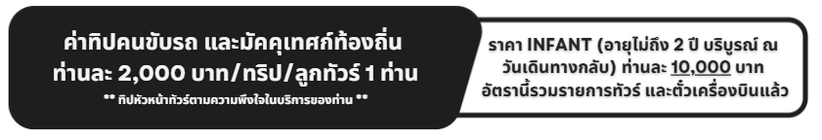

อัตราค่าบริการและเงื่อนไขรายการท่องเที่ยว
ฉงชิ่ง อุทยานหลุมฟ้า-สะพานสวรรค์ 4 วัน 3 คืน [PN]
วันเดินทาง | ผู้ใหญ่ | พักเดี่ยว
01-04 พฤศจิกายน 2569 | 17,999 | 5,000
08-11 พฤศจิกายน 2569 | 17,999 | 5,000
15-18 พฤศจิกายน 2569 | 18,999 | 5,000
22-25 พฤศจิกายน 2569 | 18,999 | 5,000
29 พฤศจิกายน-02 ธันวาคม 2569 | 18,999 | 5,000
06-09 ธันวาคม 2569 | 19,999 | 5,000
13-16 ธันวาคม 2569 | 19,999 | 5,000
20-23 ธันวาคม 2569 | 19,999 | 5,000
27-30 ธันวาคม 2569 | 24,999 | 6,000
03-06 มกราคม 2570 | 24,999 | 6,000
10-13 มกราคม 2570 | 18,999 | 5,000
17-20 มกราคม 2570 | 18,999 | 5,000
24-27 มกราคม 2570 | 18,999 | 5,000
31 มกราคม-03 กุมภาพันธ์ 2570 | 18,999 | 5,000
07-10 กุมภาพันธ์ 2570 | 21,999 | 5,000
14-17 กุมภาพันธ์ 2570 | 21,999 | 5,000
21-24 กุมภาพันธ์ 2570 | 18,999 | 5,000
28 กุมภาพันธ์-03 มีนาคม 2570 | 18,999 | 5,000
07-10 มีนาคม 2570 | 19,999 | 5,000
14-17 มีนาคม 2570 | 19,999 | 5,000
21-24 มีนาคม 2570 | 19,999 | 5,000
โปรดอ่านอย่างละเอียด:
- เนื่องจากห้องพักของโรงแรมในประเทศจีนนั้น มีห้องพักประเภท DOUBLE BED (DBL) ค่อนข้างจำกัด หากลูกค้ามีความประสงค์จะพักห้องประเภทนี้ กรุณาแจ้งเจ้าหน้าที่ล่วงหน้าก่อนทำการจองเท่านั้น
- บริษัทฯ จะยึดประเภทห้องพักตามใบจองจากบริษัทเอเจนซี่ที่ท่านทำการจองทัวร์มาเท่านั้น หากมีการปรับเปลี่ยนห้องพักในระยะเวลาใกล้วันเดินทาง บริษัทฯ ขอสงวนสิทธิ์เปลี่ยนแปลงประเภทห้องพัก หรือเ รียกเก็บค่าใช้จ่ายเพิ่มเติ่ม
- จองทัวร์พร้อมชำระเงินมัดจำ 10,000 บาท / ลูกทัวร์ 1 ท่าน ก่อนการเดินทางอย่างน้อย 21 วัน มิเช่นนั้นจะถูกยกเลิกการจองโดยอัตโนมัติ (ช่วงวันหยุดยาวหรือวันหยุดนักขัตฤกษ์ ควรชำระก่อนเดินทางไม่น้อยกว่า 30 วัน)
- โปรแกรมทัวร์ที่มีการ ลงร้านรัฐบาล หากไม่ประสงค์ที่จะเข้าร้านรัฐบาลจะมีค่าใช้จ่ายเพิ่ม ตามเงื่อนไขท้ายรายการระบุ
- โรงแรมที่ระบุในรายการทัวร์เป็นเพียงโรงแรมที่นำเสนอเบื้องต้นเท่านั้น ซึ่งอาจจะมีการเปลี่ยนแปลง แต่โรงแรมที่เข้าพักจะเป็นระดับเดียวกันเท่านั้น ตามมาตรฐานโรงแรมประเทศจีน
- โปรแกรมที่มีการเดินทางด้วยรถไฟความเร็วสูง อาจจะมีการสลับปรับเปลี่ยนสถานีต้นทางหรือปลายทาง หากตั๋วรถไฟรอบที่ระบุในโปรแกรมการเดินทางเต็มหรือไม่สามารถทำการจองได้ กรณีเปลี่ยนแปลงคนเดินทางจะต้องทำการออกตั๋วรถไฟความเร็วสูงใหม่เท่านั้น ไม่สามารถเปลี่ยนแปลงชื่อผู้เดินทางได้ทุกกรณี
- หากเป็นเที่ยวบินแบบเหมาลำ (Charter Flight) กรณียกเลิกการเดินทางไม่สามารถคืนค่าตั๋วเครื่องบินได้ทุกกรณี
- โปรแกรมทัวร์ไม่รวมค่าวีซ่า บริษัทฯ ขอสงวนสิทธิ์ไม่หักคืนค่าวีซ่าทุกกรณี เนื่องจากทางรัฐบาลไทย-จีนประกาศยกเลิกวีซ่า (ตั้งแต่ 1 มี.ค. 67 เป็นต้นไป) หากมีการเปลี่ยนแปลงจะยึดตามเงื่อนไขท้ายรายการระบุ
- ข้อความสำคัญ! พาสปอร์ตต้องมีอายุการใช้งาน ไม่ต่ำกว่า 6 เดือน นับจากวันที่เดินทางกลับเข้าประเทศไทย และมีหน้าว่างสำหรับลงตราประทับวีซ่า และประทับตราเข้า-ออกประเทศ อย่างน้อย 2 หน้าเต็ม








